

**PRÉ ESCOLA – 4 a 5 anos**

**O EU, O OUTRO E O NÓS**



**CORPO, GESTOS E MOVIMENTOS**

**ESPAÇOS, TEMPOS, QUANTIDADES, RELAÇÕES E**

**TRANSFORMAÇÕES**

* (EI03EO02) Enfrentar desafios em brincadeiras e jogos para desenvolver confiança em si próprio.
* (EI03EO05) Reconhecer gradativamente suas habilidades, expressando-as e usando-as em suas brincadeiras e nas atividades individuais, de pequenos ou grandes grupos.
* EI03CG02) Participar de atividades que desenvolvam noções de proximidade, interioridade e direcionalidade.
* (EI03ET01) Manipular e explorar objetos e brinquedos de materiais diversos, explorando suas características físicas e suas possibilidades: morder, chupar, produzir sons, apertar, encher, esvaziar, empilhar, colocar dentro, fora, fazer afundar, flutuar, soprar, montar, etc.

**LINK::**<http://www.aulacriativa.com/infantil/jogo-da-canaleta-brinquedos-educativos-feitos-com-material-reciclado/>

<https://youtu.be/CmtL7xr1LRM>

**SUGESTÃO DE JOGOS/BRINCADEIRAS:**

**JOGO DAS CANALETAS**

A sugestão de hoje é em um jogo cooperativo, o Jogo da Canaleta. Para brincar é preciso garrafa pet e uma bolinha. Nesta brincadeira as crianças trabalham a atenção, a concentração, as noções de tempo, espaço, organização, causa e efeito, distinguir ângulos, administrar com maior precisão a disposição espacial dos objetos.

Você acompanha o passo a passo para criar o brinquedo no link:

<https://youtu.be/H_XEv6MZBb0>

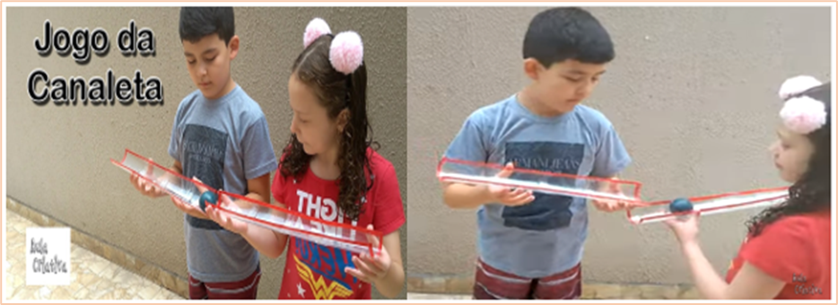

**CORPO, GESTOS E MOVIMENTOS**



**TRAÇOS, SONS, CORES E FORMAS**

* (EI03CG05) Usar tesoura sem ponta para recortar.
* (EI03CG05) Participar de jogos e brincadeiras de construção utilizando elementos estruturados ou não, com intuito de montar, empilhar, encaixar e outros.
* (EI03TS02) Criar com jogos de encaixe e de construção, explorando cores, formas e texturas.

**LINK:** <https://comofazeremcasa.net/brinquedos-com-material-reciclado-faceis-de-fazer/>

**SUGESTÃO DE JOGOS/BRINCADEIRAS:**

**POLVO COM POTE E TAMPINHA**

Para confeccionar esse brinquedo é super fácil e não tem gasto, apenas o seu tempo para confeccionar.

Basta ter em mãos tampinhas de tamanho pequeno. Esse brinquedo pode ser tudo que você estava procurando para brincar com as crianças.

Possibilite que a criança tenha sua participação e dê sua opinião na criação do boneco. O que acha de colocar um nome?

**Materiais necessários:**

- Tampas de pasta de dente, garrafa pet, de detergente, de diversas cores. - Pote de plástico raso, de preferência - Cordões coloridos ou barbante **-** Tesoura com ponta arredondada própria para uso da criança

O colorido chama atenção da criança.

**Modo de fazer:**

Para começar é necessário furar as tampinhas no meio, passar o barbante no furo e fazer um nó na ponta de cada tampinha. Após, fazer o mesmo procedimento no pote maior, passar todos os barbantes e fazer um nó em todos eles. Em seguida só precisa fazer o olho, a boca etc.

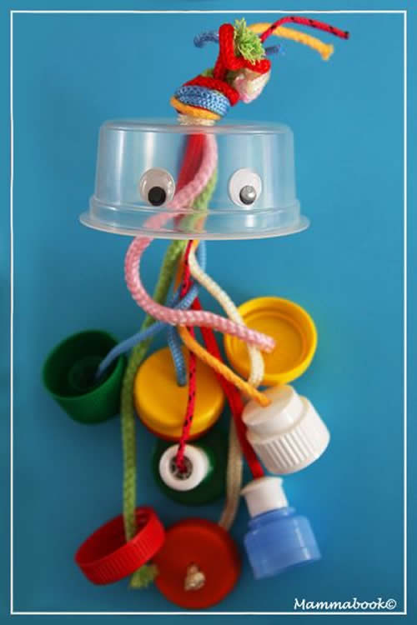

**CORPO, GESTOS E MOVIMENTOS**



**ESCUTA, FALA, PENSAMENTO E IMAGINAÇÃO**

* (EI03CG02) Movimentar-se e deslocar-se com controle e equilíbrio.
* (EI03CG03) Vivenciar brincadeiras e jogos corporais como amarelinha, roda, boliche, maria-viola, passa-lenço, bola ao cesto e outras.
* (EI03EF01) Ampliar seu vocabulário por meio de músicas, narrativas ( poemas, histórias, contos, parlendas, conversas) e brincadeiras para desenvolver sua capacidade de comunicação.

**LINK:**<https://br.freepik.com/fotos-vetores-gratis/amarelinha>

**SUGESTÃO DE JOGOS/BRINCADEIRAS:**

**AMARELINHA**

A brincadeira é bem simples. Com um giz desenhe a amarelinha no chão com mais ou menos seis números, cada quadrado corresponde a uma numeração, assim faça obstáculos a ser pulado por crianças e adultos. Cada jogador vai precisar de uma pedrinha para jogar na primeira casa até chegar ao final, na volta ela deve pegar a pedrinha. Chama o amiguinho e quem estiver por perto, que a brincadeira está garantida.

Ao brincar de Amarelinha a criança desenvolve a atenção, o equilíbrio e a coordenação motora.

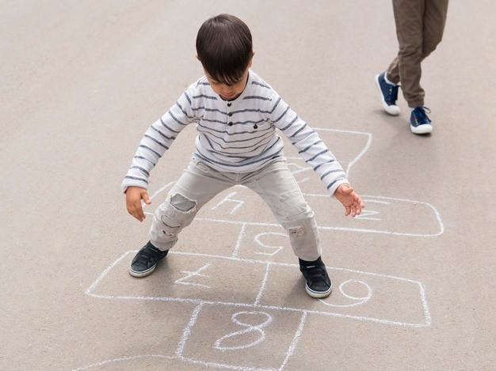



**O EU, O OUTRO E O NÓS**

**CORPO, GESTOS E MOVIMENTOS**

* (EI03EO02) Agir de maneira independente, com confiança em suas capacidades, reconhecendo suas conquistas e limitações
* (EI03EO02) Enfrentar desafios em brincadeiras e jogos para desenvolver confiança em si próprio
* (EI03CG01) Criar com o corpo formas diversificadas de expressão de sentimentos, sensações e emoções, tanto nas situações do cotidiano quanto em brincadeiras, dança, teatro, música.
* (EI03CG01) Expressar e comunicar suas características de diferentes maneiras.
* (EI03CG04)Identificar, nomear, e localizar as partes do corpo em si, no outro e em imagens, adquirindo consciência do próprio corpo.

**LINK:**<http://portaldoprofessor.mec.gov.br/fichaTecnicaAula.html?aula=36176>

**SUGESTÃO DE JOGOS/BRINCADEIRAS:**

**PARTES DO CORPO**

Para essa atividade vocês vão precisar de jornais e revistas.

Em seguida recortar figuras de partes do corpo e colar numa folha branca, colocando cada parte em seu devido lugar. Ao lado tentar fazer uma reprodução da figura que foi montada. Veja as imagens abaixo.

Ao clicar no link acima e você vai descubrir através das músicas todos os movimentos que as partes do nosso corpo podem fazer.

Reúna todo o pessoal de casa e divirtam-se.

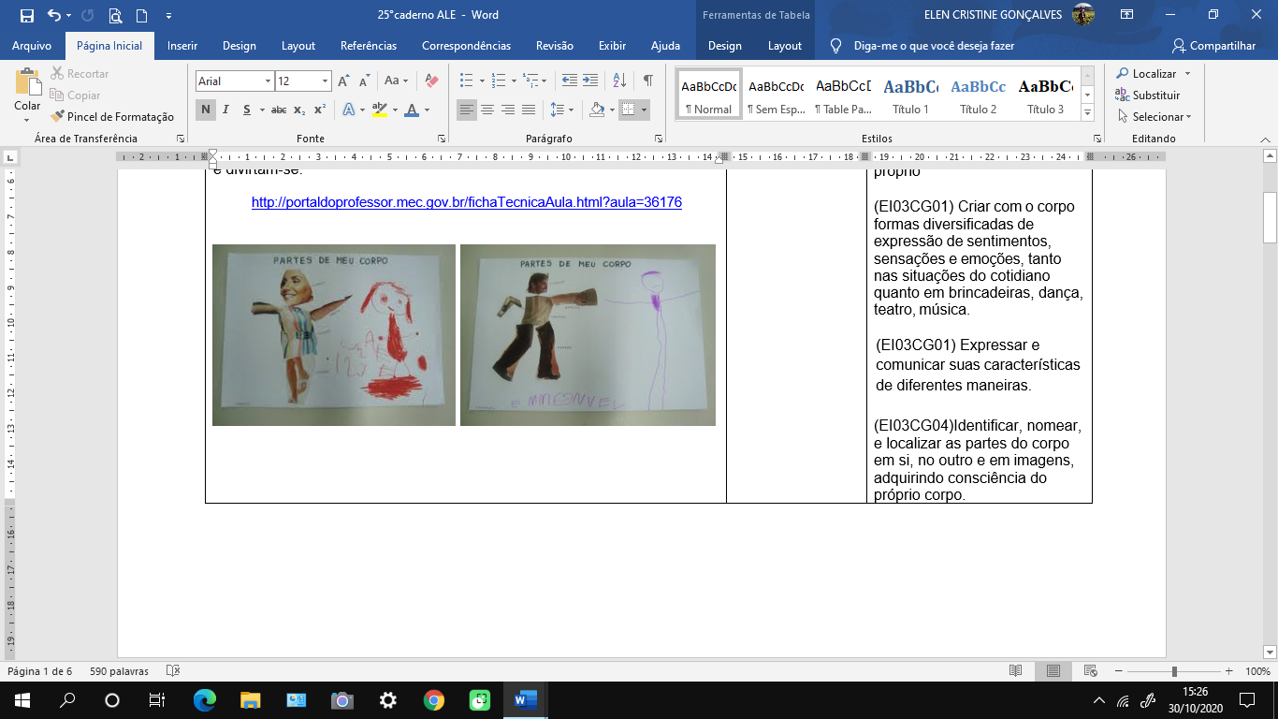



**O EU, O OUTRO E O NÓS**

**ESPAÇOS, TEMPOS, QUANTIDADES, RELAÇÕES E**

**TRANSFORMAÇÕES**

**CORPO, GESTOS E MOVIMENTOS**

* (EI03EO01) Brincar e interagir com outras crianças que possuem diferentes habilidades e características
* (EI03EO02) Enfrentar desafios em brincadeiras e jogos para desenvolver confiança em si próprio.
* (EI03EO02) Agir de maneira independente, com confiança em suas capacidades, reconhecendo suas conquistas e limitações.
* (EI03EO03) Ampliar as relações interpessoais, desenvolvendo atitudes de participação e cooperação.
* (EI03ET01)Manipular objetos e brinquedos explorando características, propriedades e possibilidades associativas (empilhar, rolar, transvasar, encaixar).
* (EI03CG05)Coordenar suas habilidades manuais no atendimento adequado a seus interesses e necessidades em situações diversas.

**LINK:**<https://www.agazeta.com.br/entretenimento/cultura/10-brincadeiraspara-entreter-as-criancas-em-casa-durante-a-quarentena-0420>

**SUGESTÃO DE JOGOS/BRINCADEIRAS:**

**CASTELO DE CARTAS**

Que tal desenvolver a concentração e o raciocínio das crianças?

A ideia é montar duas cartas por vez até montar pirâmides e formar um castelo.

Com algumas cartas de baralho a família toda pode tentar montar junto.

Acompanhe o vídeo clicando no link abaixo:

<https://www.youtube.com/watch?v=_ZJrhnzMfYU>

